Modules Réseaux : SAÉ 2.03

Compte-rendu d’installation et de configuration d'un serveur
- Ce compte-rendu est basé sur le fichier README.md où vous avez décrit les configurations réalisées et les éventuels problèmes rencontrés.
- Il comprend les extraits de fichiers de configuration les plus pertinents ainsi que les captures d'écran réalisées
- Il doit être également déposé sur GitLab avant la date limite

1. Gestion des services : systemd
→ man systemctl : On apprend que systemctl contrôle le systemd et le service manager de la machine. Systemd forunit des composants système pour les systèmes d'exploitation Linux et gère les dépendances entre services. On peut aussi voir dans le manuel des unités (UNIT) avec des informations : si ils sont lancés, si ils sont acitfs et son stade d'activation, ainsi que sa description.
Quand on lance la commande systemctl, on a la même chose présentée dans le manuel avec les différentes unités (UNIT) de la machine.
Le ssh fonctionne, il était déjà installé, ensuite si on stoppe le service sshd on remarque qu'on ne peut plus se reconnecter (sudo systemctl stop ssh). En le relançant on peut de nouveau se connecter.
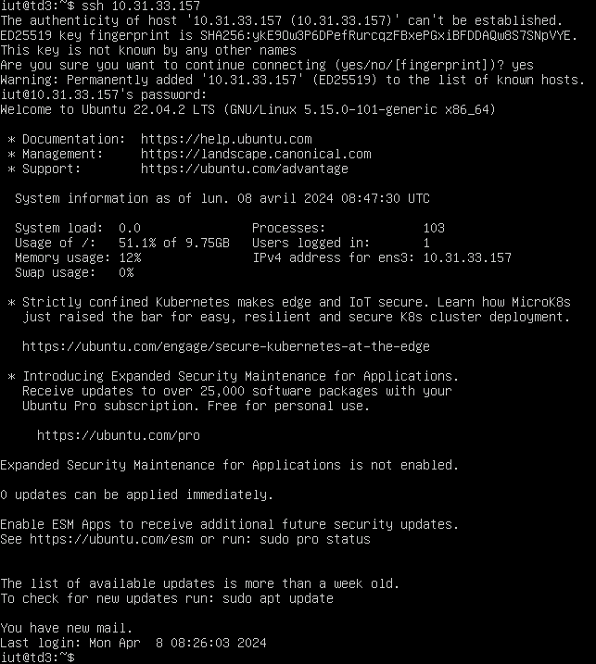

2. Serveur Web apache2

Installation de base du serveur
Le fonctionnement de la configuration d'apache2 : possède des répertoires contenant les fichiers activés, stockés par type incluants "sites", "conf" et "mods".

a2enmod est un script qui active des modules dans la configuration d'apache2, donc cela va créer des liens système dans le dossier "mods-enabled".

Grâce à vim on arrive à créer bienvenue.html, pour le sauvegarder on fait: Echap + Maj + ZZ (Echap + ZQ pour quitter sans sauvegarder)
Évidemment nous avons dû installer le paquet vim pour éditer nos fichiers : sudo apt install vim
Pour la suite nous avons suivi les indications de l'énoncé.
Cette commande nous a d’ailleurs été très utile pour suivre le bon fonctionnement de nos manipulations : sudo systemctl status apache2 --> Affiche le status d'Apache2 ; Elle nous a servi à trouver certaines coquilles dans nos manipulations.

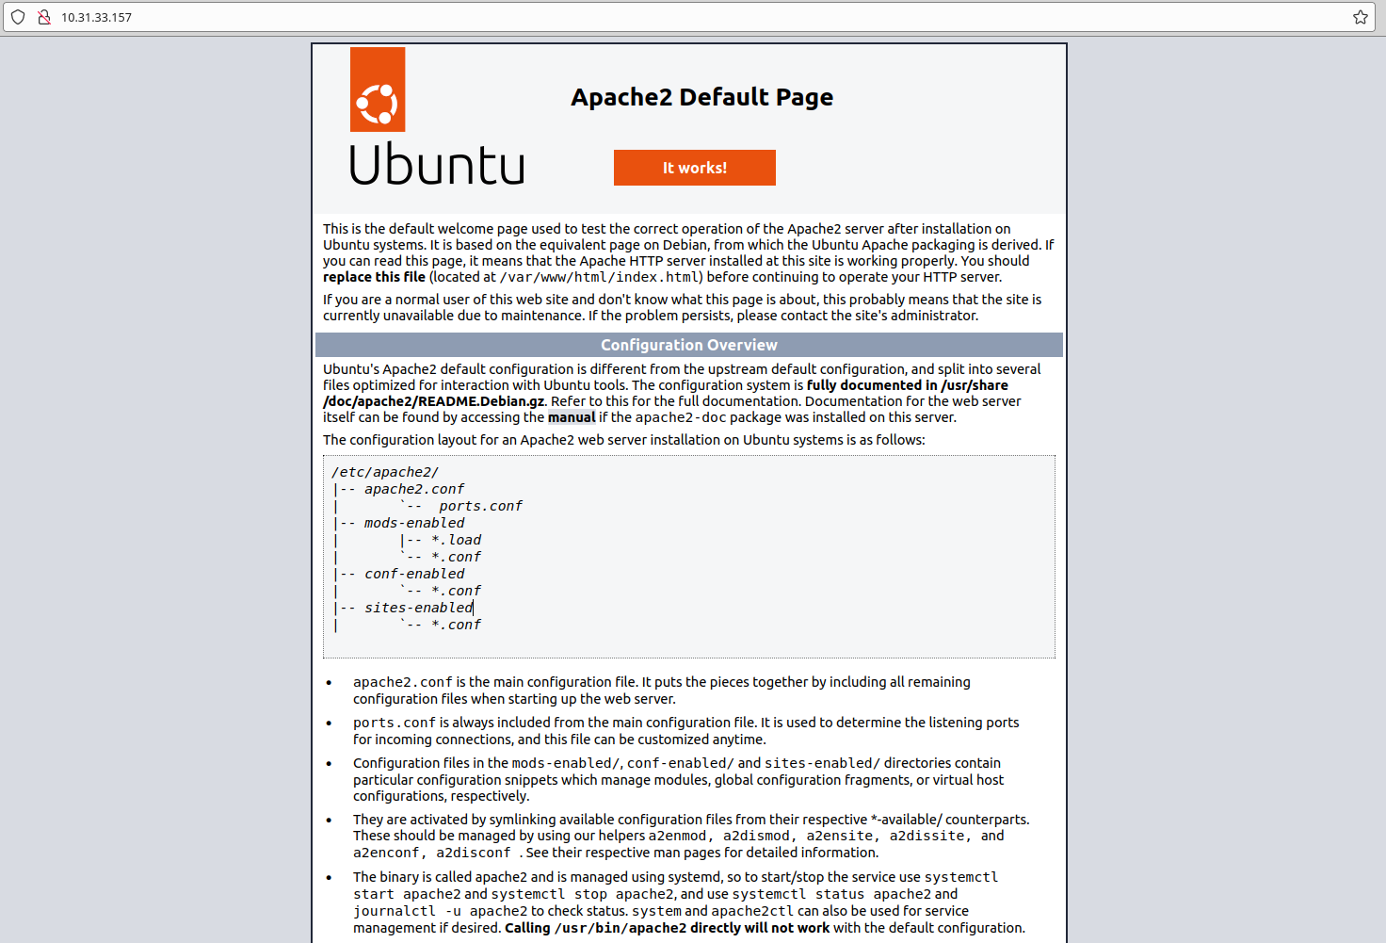
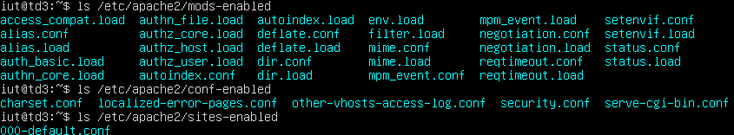
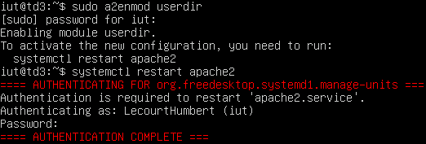
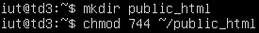

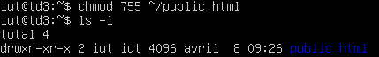

Lors de nos premières manipulations nous avions utilisé chmod pour donner certains droits à www-data mais cela donne ces droits à tout le monde, par la suite, M.Arganini a mis à jour l’énoncé pour nous indiquer de d’installer le paquet acl.
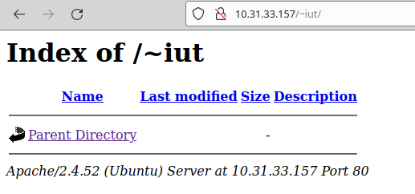
Nous avons désactivé l’option Indexes du fichier userdif.conf via cette commande :
a2dismod /etc/apache2/mods-enabled/userdif.conf autoindex
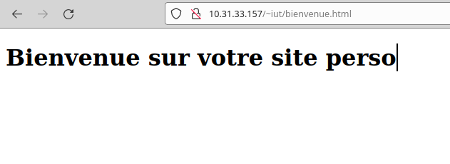

Installation du serveur Web virtuel
Avec nslookup (nslookup 10.31.33.157) nous avons trouvé notre nom DNS (2a4v3-31uvm0413),
à la suite de la création du répertoire mon_serveur, nous avons réitéré avec chmod (c’était encore avant le changement d’énoncé).
Par la suite nous avons fait toutes les commandes et indications de l’énoncé, si vous souhaitez voir les commandes je vous invite à aller voir dans le répertoire courant de iut, un fichier nommé « history.txt » s’y trouve, à partir de la ligne 138 vous devriez retrouver les lignes de commandes.
Pour finir, après avoir édité 2a4v3-31uvm0413.conf et après avoir activé le notre site, celui marche parfaitement.
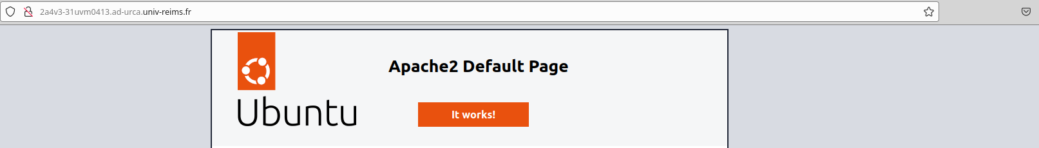

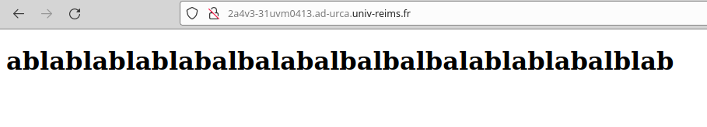
(A préciser que pour la capture d’écran ci-dessus nous avons changé la phrase du site, cette longue ligne de texte n’était qu’une ébauche pour tester le bon fonctionnement du serveur Web virtuel)

3. Serveur Web sécurisé https
Nous arrivons à la partie qui nous a posé le plus de problèmes, à la base, l’énoncé avait un problème, et nous avions sans le vouloir crée un dossier portant le même nom que le certificat que nous devions faire. Grâce à la commande « sudo systemctl status apache2 », nous avons pu trouver le problème, mais cela nous a pris beaucoup de temps.
Dans l’ordre nous avons d’abord regardé si aucun des paquets n’étaient à installer.

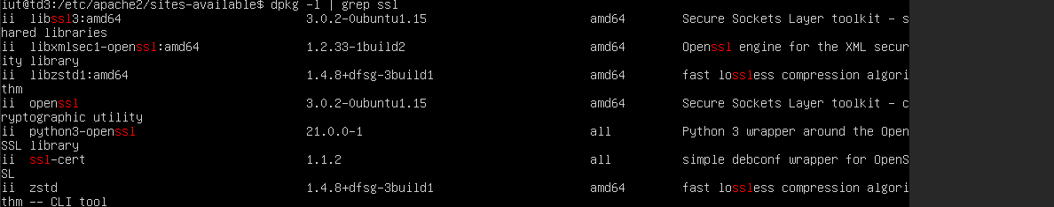
Puis nous avons créé le certificat en suivant les consignes (sans compter les problèmes que nous avons rencontré, nous étions le fameux « binôme » mentionné dans un des mails de M.Arganini).
Ensuite la connexion sécurisée marchait parfaitement.
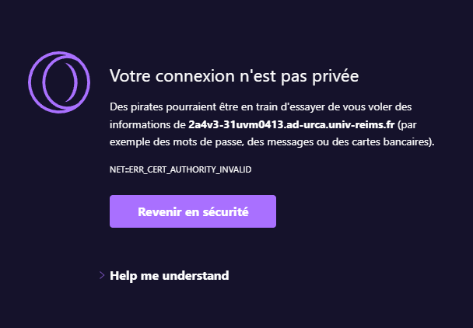

Ici mon navigateur me préviens que la connexion n’est pas privée avant que je n’y aille, preuve que notre certificat marche et qu’il augmente la sécurité (la connexion HTTPS se fait parfaitement)

4. Langage de programmation PHP
Cette partie était sans doute la plus simple, nous avons simplement suivi les consignes de l’énoncé (de la ligne 196 à 209 dans le fichier history.txt).
Nous avons installé les paquets demandés puis nous avons édité le fichier php8.1.2.conf (nous avons utilisé la commande php -v pour connaître sa version).
Puis nous avons crée le fichier index.php.
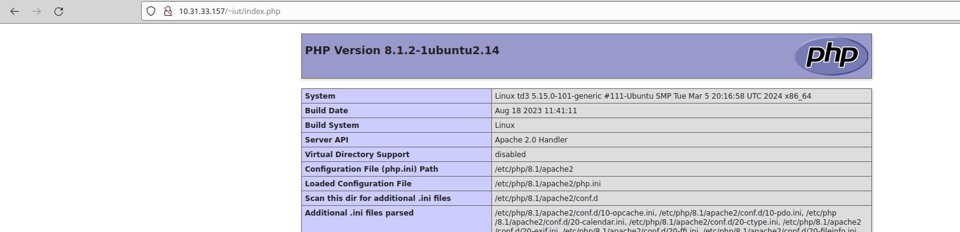

5. Serveur de base de données MySQL
Voici tout d’abord les différents mots de passe si vous souhaitez vous connecter :
Mot de passe mysql admin : Bonjour01/
Mot de passe de mysqltest : Bonjour01@
Nous avons installé mysql-server et nous avons configuré la sécurité comme précisé dans l’énoncé, puis nous avons crée l’utilisateur admin (nous avons eu des difficultés pour créer le mot de passe car mysql nous demandait des critères que nous ne connaissions pas, c’est plus tard que nous avons pris connaissance de comment changer cela :
1 | mysql> SET GLOBAL validate_password.policy=LOW;

Après la création de l’utilisateur, le serveur marchait.
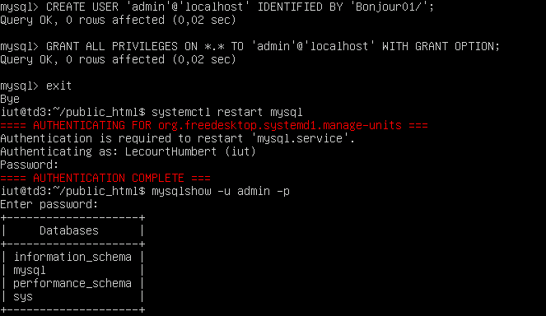

6. Outil d'administration de bases de données phpMyAdmin
Pour cette partie nous avons bien installé le paquet phpmyadmin, cependant nous n’arrivions pas à mettre le moindre mot de passe (peu importe celui qu’on mettait, on nous renvoyait une erreur pour nous dire que le mot de passe n’était pas conforme, ainsi nous avons dû réinstaller le paquet plusieurs fois), donc à notre connaissance il n’existe pas de mot de passe pour phpMyAdmin (ce qui explique certains messages d’erreur sur le serveur).
Par la suite nous avons activé le module mbstring et l’outil phpMyAdmin marchait comme il fallait.

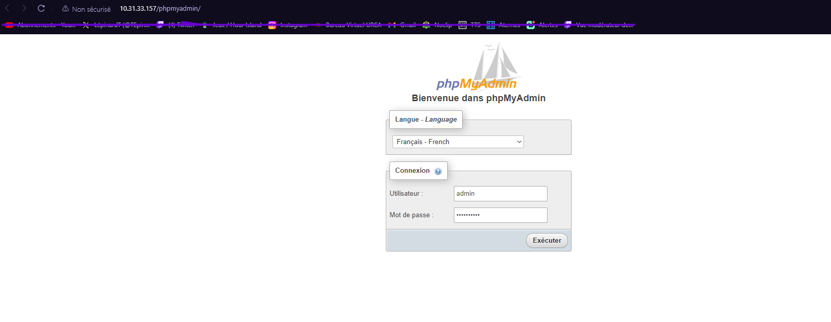
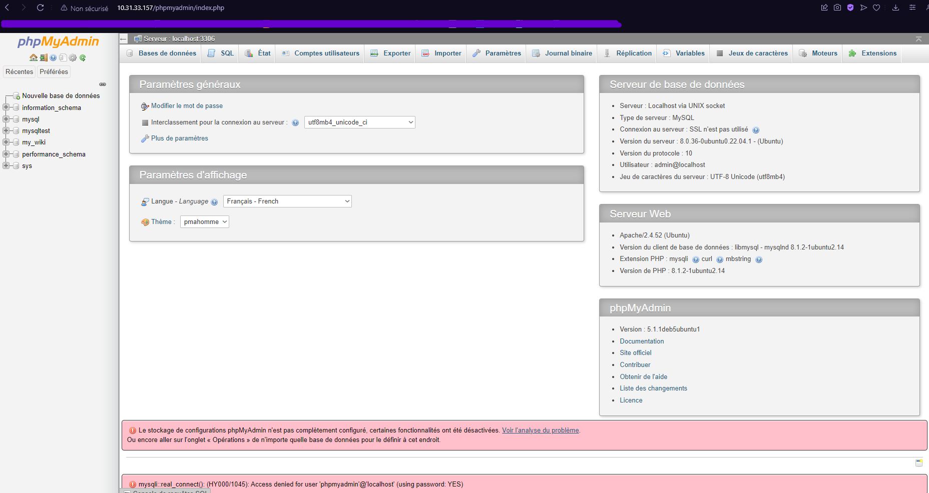
(Ici les messages d’erreurs en bas de l’écran doivent être liés au mot de passe inexistant)
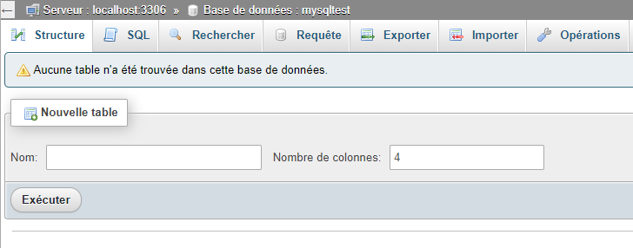

Ensuite nous avons créé l’utilisateur mysqltest et sa base de donnée associée (Mot de passe de mysqltest : Bonjour01@).

7. Installation de la plateforme MediaWiki
Pour cette partie, nous précisons que nous n’avons pas réussi toutes les manipulations, à vrai nous sommes allés jusqu’à la configuration de la base de données (nous avons échoué à l’exécution du script d’installation).
Tout de même, nous avons téléchargé l’archive, nous l’avons extraite (après avoir installé le paquet unzip), puis nous avons créé la base de données my_wiki (information vérifiable dans l’interface phpMyAdmin).

2. Complément acl
Évidemment nous sommes repassés par la partie acl que nous avions donc manqué.
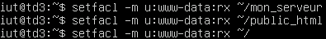

PENSEZ A LAISSER ALLUMÉE VOTRE MACHINE VIRTUELLE
AFIN QU'ON PUISSE Y ACCÉDER ...

